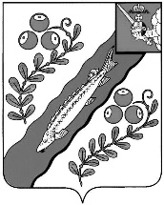

АДМИНИСТРАЦИЯ НЮКСЕНСКОГО МУНИЦИПАЛЬНОГО ОКРУГА

ВОЛОГОДСКОЙ ОБЛАСТИ

**П О С Т А Н О В Л Е Н И Е**

от 05.06.2025 № 196

с. Нюксеница

О признании утратившим силу постановления администрации Нюксенского муниципального района от 26.02.2010 № 67 «О порядке проведения антикоррупционной экспертизы муниципальных нормативных правовых актов и их проектов».

В целях приведения нормативно-правовых актов в соответствие с действующим законодательством, руководствуясь статьями 36, 38 Устава Нюксенского муниципального округа,

**ПОСТАНОВЛЯЮ:**

1. Признать утратившим силу постановление администрации Нюксенского муниципального района от 26.02.2010 № 67 «О порядке проведения антикоррупционной экспертизы муниципальных нормативных правовых актов и их проектов».

2. Настоящее постановление вступает в силу со дня его подписания и подлежит размещению на официальном сайте администрации Нюксенского муниципального округа в информационно-телекоммуникационной сети «Интернет».

Временно исполняющий полномочия

главы Нюксенского муниципального округа А.А. Чупров